http://kttu.or.kr/
제13-207호 2019년 5월 3일(금)

2019년도 복지(기여)포인트 1차 지급안내
제도안내: ERP>HR>복지후생>제도안내>복지포인트 참조

2019년도 복지포인트 지급사항을 다음과 같이 알려드리오니 참고하시기 바랍니다.
○ 지급내용 : 기여포인트 지급, 40만 point
※ 2019년 기여포인트 80만 point는 5월, 7월
균등부여 예정
○ 1차 지급일 : 2019.05.03(금)16시 이후 확인
가능
- 복지포인트는 부여일 이후 3년 이내 사용
가능(미사용시 소멸)
○ 복지포인트 지급내역 확인방법
- 개인형 복지카드 사용자(KT패밀리카드 등
신용카드형 복지카드 사용자) →
http://ibene.co.kr/
- 법인형 복지카드 사용자(일부직원 이용 중,
신용거래불가 카드) →
http://wfc.wooribank.com/
○ 복지카드 분실 재발급 : 우리카드고객센터
(1588-9955)
1. 개인형 복지카드 이용직원 → ARS 1번
2. 법인형 복지카드 이용직원 → ARS 3번
※ 복지카드 재발급 받은 경우는 별도 ERP
등록 절차 없이 자동으로 기존 잔여포인트
연동됨
○ 복지포인트 제도안내 : ERP > HR > 복지후생
>제도안내 > 복지포인트 참조
○ 복지포인트 관련 문의처 : 031-727-4037

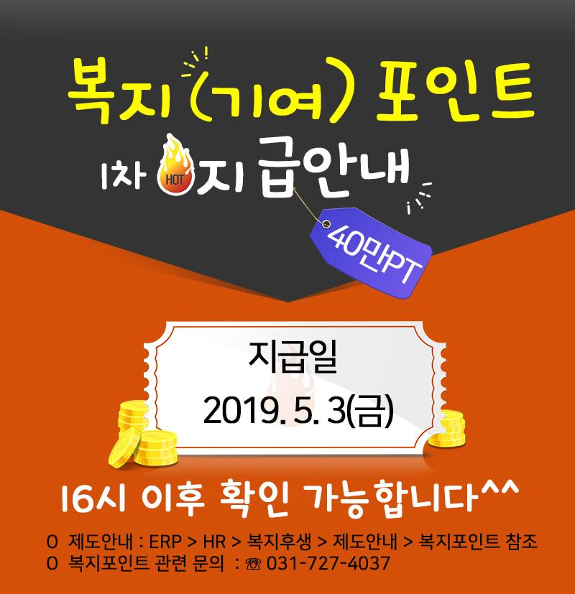
☎문의 : 복지국장 (031-727-2823)
